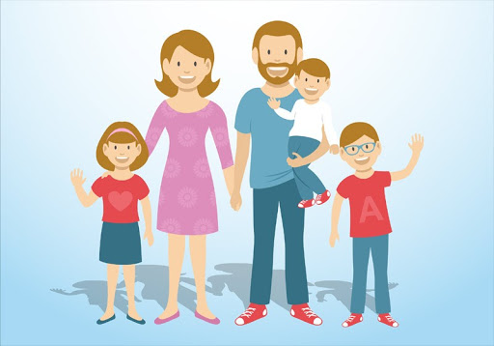

R jak rodzina. Zapraszam, obejrzyjcie film:

https://www.youtube.com/watch?v=2PFoVq-wy9M

A teraz Drogie Świetlicki narysujcie swoją rodzinę :)

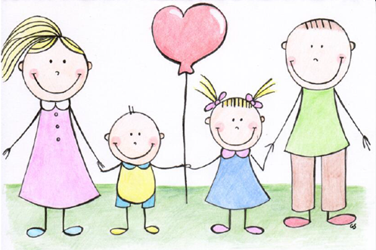

Przeczytajcie :)



